Atelier 1 NextJS : Page Home

# Création du projet

Créer un nouveau projet

**npx create-next-app@latest e*comlivres***

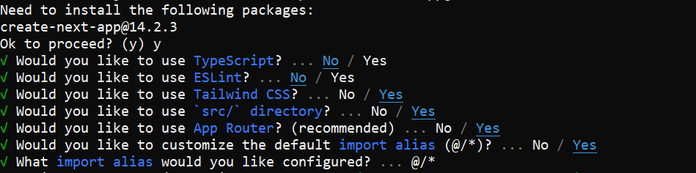



Exécuter :

cd ecomlivres

Puis

npm run dev

# 

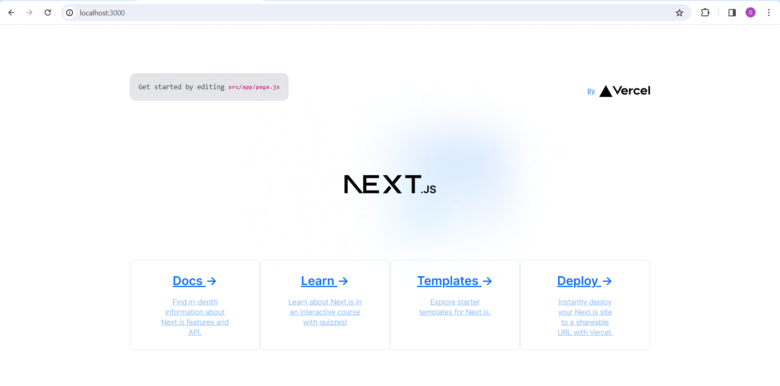

# Installer les dépendances

npm install react-bootstrap bootstrap

npm i material-react-table

npm i @emotion/cache @emotion/react @emotion/server @emotion/styled

npm i @mui/material

npm i @fontsource/roboto

npm i @mui/icons-material

npm i @fullpage/react-fullpage

npm i react-pro-sidebar

Ajouter la ligne suivante dans le fichier layout.js

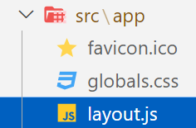

import 'bootstrap/dist/css/bootstrap.css'

# Créer la page Home

Créer sous /src le dossier components puis client ayant le fichier carouselHome.jsx

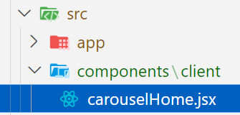

On va y intégrer un carousel, à partir de :

<https://react-bootstrap.github.io/docs/components/carousel>

Remarque :

On va ajouter **'**use client**'** car nous allons utiliser le hook useState

'use client';

import { useState } from 'react';

import Carousel from 'react-bootstrap/Carousel';

function ControlledCarousel() {

  const [index, setIndex] = useState(0);

  const handleSelect = (selectedIndex) => {

    setIndex(selectedIndex);

  };

  const imgStyle = {

    objectFit: "fill",

    width: '100%',

    height: '550px'

  };

  return (

    <Carousel activeIndex={index} onSelect={handleSelect}>

      <Carousel.Item>

       <img src="https://res.cloudinary.com/iset-sfax/image/upload/v1704815350/images/293655866_10158554434256436_6393822451040543552_n_dpjhvy.png" style={imgStyle}  />

      </Carousel.Item>

      <Carousel.Item>

      <img src="https://res.cloudinary.com/iset-sfax/image/upload/v1704894080/images/Defricheurs-002_fpamub.webp" style={imgStyle}  />

      </Carousel.Item>

      <Carousel.Item>

      <img src="https://res.cloudinary.com/iset-sfax/image/upload/v1704894330/images/HZ25l2RqRZOCxWENeSe02upWPQeqX65S38EZ1cCi_eziwa4.png" style={imgStyle}  />

      </Carousel.Item>

      <Carousel.Item>

      <img src="https://res.cloudinary.com/iset-sfax/image/upload/v1704895129/images/Lireka-librairie-en-ligne-expatrie-livraison-monde-gratuite_v15lbx.jpg" style={imgStyle}  />

      </Carousel.Item>

    </Carousel>

  );

}

export default ControlledCarousel;



Modifier /src/app/page.js

En remplaçant son contenu par ce code :

import CarouselHome from '@/components/client/carouselHome'

export default function Home() {

  return (

    <>

     <CarouselHome />

    </>

  )

}



**Remarque** :

On va optimiser le code de carouselHome en mettant les images dans un tableau JavaScript :



'use client';

import { useState } from 'react';

import Carousel from 'react-bootstrap/Carousel';

function ControlledCarousel() {

  const [index, setIndex] = useState(0);

  const handleSelect = (selectedIndex) => {

    setIndex(selectedIndex);

  };

  const imgStyle = {

    objectFit: "fill",

    width: '100%',

    height: '550px'

  };

  const tabSliders = [

    {src: "https://res.cloudinary.com/iset-sfax/image/upload/v1704894330/images/HZ25l2RqRZOCxWENeSe02upWPQeqX65S38EZ1cCi_eziwa4.png"},

    {src: "https://res.cloudinary.com/iset-sfax/image/upload/v1704815350/images/293655866_10158554434256436_6393822451040543552_n_dpjhvy.png"},

    {src: "https://res.cloudinary.com/iset-sfax/image/upload/v1704894080/images/Defricheurs-002_fpamub.webp"},

    {src: "https://res.cloudinary.com/iset-sfax/image/upload/v1704895129/images/Lireka-librairie-en-ligne-expatrie-livraison-monde-gratuite_v15lbx.jpg"},

 ]

  return (

    <Carousel activeIndex={index} onSelect={handleSelect}>

    {tabSliders.map((tab, i) => <Carousel.Item key={i}>

   <img src={tab.src} alt="" style={imgStyle}  />

  </Carousel.Item>)

  }

  </Carousel>

  );

}

export default ControlledCarousel;

# Créer le footer

Créer un composant appelé footer.jsx sous /components/client

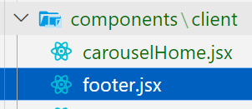

import React from 'react'

const Footer = () => {

  return (

    <div className="container overflow-hidden">

    <div className="row gy-5">

    <div className="col-12">

      <div className="p-3 border bg-light">

      <img

      src="https://res.cloudinary.com/iset-sfax/image/upload/v1703777135/images/footer_pwl1jb.png"

      width={1400} height={400}

      alt="footer"

      />

    </div>

    </div>

    </div>

    </div>

  )

}

export default Footer

Modifier /src/app/page.js



import CarouselHome from '@/components/client/carouselHome'

import Footer from '@/components/client/footer';

export default function Home() {

  return (

    <>

     <CarouselHome />

     <Footer/>

    </>

  )

}

# 

# Créer le mainGrids

Créer le composant mainGridsHome.jsx sous /components/client

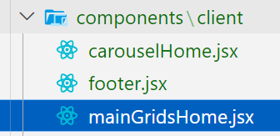

import React from 'react'

const MainGridsHome = () => {

    const tabGrids = [

        {src: "https://res.cloudinary.com/iset-sfax/image/upload/v1715438677/p-996609-621296907912954-1041494822-n_55_660x440_201404250316_w9vzpx.webp"},

        {src: "https://res.cloudinary.com/iset-sfax/image/upload/v1715438669/boulder-book-store-2022_ichels.webp"},

        {src: "https://res.cloudinary.com/iset-sfax/image/upload/v1715438688/vintage-book-store-savannah-ga-1024x703_lpx0ko.jpg"},

        ]

     const imgStyle = {

        objectFit: "fill",

        width: '100%',

        height: '550px'

      };

  return (

<div className="container overflow-hidden">

  <div className="row gy-5">

    <div className="col-12">

        {

            tabGrids.map((tab, i) =>{

                return <div className="p-3 border bg-light" key={i}>

                <img src={tab.src} alt="" style={imgStyle}  />

                </div>

            })

        }

    </div>

   </div>

</div>

  )

}

export default MainGridsHome

Modifier /src/app/page.js



import CarouselHome from '@/components/client/carouselHome'

import Footer from '@/components/client/footer';

import MainGridsHome from '@/components/client/mainGridsHome';

export default function Home() {

  return (

    <>

     <CarouselHome />

     <MainGridsHome />

     <Footer />

    </>

  )

}

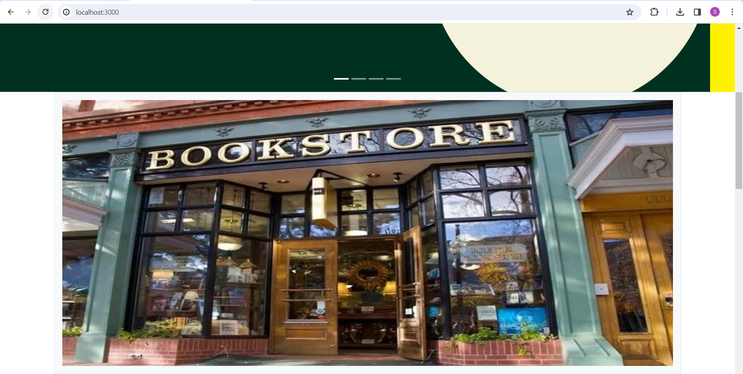

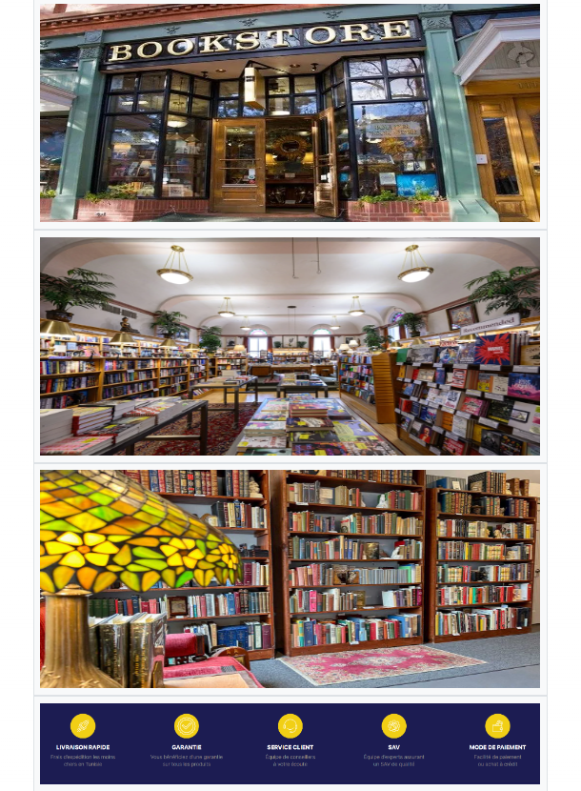

# Créer le menu principal

Créer sous /src/components/client puis un composant dont le nom est menu.jsx

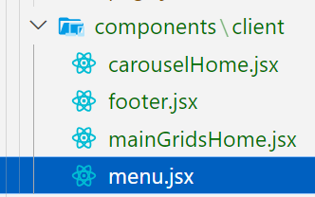

Pour le code correspondant, accéder au site <https://react-bootstrap.github.io/>

Appuyer sur Get Started et Components puis Navbars

**'use client';**

import Container from 'react-bootstrap/Container';

import Nav from 'react-bootstrap/Nav';

import Navbar from 'react-bootstrap/Navbar';

import Link from 'next/link';

import HomeIcon from '@mui/icons-material/Home';

import AccountCircleIcon from '@mui/icons-material/AccountCircle';

import HelpIcon from '@mui/icons-material/Help';

function Menu() {

  return (

    <>

      <Navbar bg="dark" data-bs-theme="dark">

        <Container>

          <Navbar.Brand href="#home">Books Universe</Navbar.Brand>

          <Nav className="me-auto">

            <Nav.Link as={Link} href="/"><HomeIcon/>Home</Nav.Link>

            <Nav.Link as={Link} href="/"><AccountCircleIcon/>Se connecter</Nav.Link>

            <Nav.Link as={Link} href="/"><HelpIcon/>Aide</Nav.Link>

          </Nav>

        </Container>

      </Navbar>

     </>

  );

}

export default Menu;

Attention ! Il faut ajouter **'**use client**'**à cause de Navbar.Brand et Nav.Link qui sont des composants cliquables de NavBar et engendrant des événements. Et ça n’a aucune relation avec le nom du répertoire créé (client).

Par la suite on va modifier le contenu de  /src/app/layout.js:



import { Inter } from 'next/font/google'

import './globals.css'

import 'bootstrap/dist/css/bootstrap.css'

import Menu from '@/components/client/menu';

const inter = Inter({ subsets: ['latin'] })

export const metadata = {

  title: 'Create Next App',

  description: 'Generated by create next app',

}

export default function RootLayout({ children }) {

  return (

    <html lang="en">

      <body className={inter.className}>

**<Menu/>**

        {children}

        </body>

    </html>

  )

}

Attention ! Il faut le mettre avant {children} dans body

